Azərbaycan Arxeologiyası 2005
Azerbaijan Archeology Vol.: 7 Num.: 1-4

StLtNDRlK FORMALIMEMARLIQ ABİDƏLƏRİNİN BƏRPA PROBLEMİ
Nardanə Yusifova
(Azərbaycan MilliElmlər Akademiyası Polimer Materialları Institutu)

Çoxəsrli təcrübədə bəyənilmiş yerli tikinti və bədii ənənələrin geniş isti-fadəsinə əsaslanaraq, xalqm özünəməxsus zövqünü əks etdirən təcrübəli me-marlar və onlarm rəhbərliyi altmda işləyən-ustalar, rəssaralar müxtəlif təyi-natlı və ölçülü abidələr yaradırdılar. Bu abidələr öz həcm-fəza kompozisiyası və orijinal-ornamental bəzəyi ilə böyük təsir bağışlayır.
Tam əsasla gostərmək olar ki, Naxçıvan memarlıq məktəbinin banisi Əcə-mi Naxçıvaninin əsərləri daimliyi ilə həqiqətən ölkənin və xalqm tarixində bədii-mühəndis ideyalarınm birgə mövzusu olmaqdadır.
Memar, mühəndis və rəssam kimi çox yüksək şərəfə layiq olan Əcəmi Naxçıvaninin əsərlərinin bugünkü gündə böyük bərpaya ehtiyacı vardır. Əcəmi raəktəbi davamçılarının yaratdıqları düz səthli memarlıq abidələri ilə yanaşı əyri səthli abidələrə də rast gəlinir. Düz səthli abidələrin səthindəki naxışları dəqiq bərpa etmək nisbətən asandır. Lakin silindrik səthli abidələrin səthindəki naxışları əvvəlki vəziyyətinə qaytarmaq olduqca çətindir [1].
Məqalədə Naxçıvan memarlıq məktəbi abidələrdən olan Naxçıvan MR-nın Qarabağlar kondindəki 12-büzməli türbə və onun səthindəki naxışların düzgün bəıpası haqqmda danışıhr.
Qarabağlar türbəsinin memarlıq bəzəyində iki rəngli kərpicdən düzəldil-miş naxışlardan istifadə olunmuşdur. Naxışlar qüllə gövdəsinin bütun səthini əhatə etmişdir. Türbə gövdəsinin silindrik səthi isə kvadrat formalı şirli kər-piclərlə naxışlı üzluyü təkrar olunan eyni elementlərə bölünmüşdür. Kvadratm içərisində qıırulmuş «La illəllah Mühəmmədən Rəsul Allah Ləhu Ileyhu Allah» sözü təkrar olunur. B.u epiqrafık xarakterli fiqurlu hörgü firuzəyi rəngli şaquli qoyulmuş şirli kərpiclərdən və ona lekal forma vermək üçün bişmiş cilalanmış üffiqi kərpic sıralarmdan təşkil olunmuşdur [2].
Qüllənin yırxan hissəsi geniş tünd bənövşəyi friz qurşağı ilə haşiyələnraiş-diı. Bu zolaqda kaşılı mozaika texnikasında hazırlanmış dini məzrauıılu iri kitabələr vardır. Nəsx xətti ilə yazılmış ağ-süd rəngli mirıa kitabə parlaq şəkilli, spiral forma naxışlı hərflərlə bir-birinə sarınır və effektli ornamental kompozisiya yaıanır. Təntənəli memarhq kompozisiyasında həll edilmiş co-nub, qərb və şərq portalları və rəngarəng tərtib elementləri (tağ haşiyə zolağı) ilə diqqəti cəlb edir. Bu bədii vasitələr türbənin ümumi kompozisiya qura-luşunda portalların memarlıq əhəmiyyətini qeyd edir. Eyni quruluş sxeminə malik olan portallar rəsm omamentlərinə və onlarm yerləşmə variasiyalanna göra bir-birindən fərqlənir.

Azərbaycan Arxeologiyäsı 2005
Azerbaijan Archeology Vol.: 7 Num.: 1-4

Qərb və Şərq portallarm bəzəyində üslublaşdırılmış nəbatat motivləri istifadə edilmişdir, cənub portalda isə həndəsi ornamentlər işlədilmişdir. Por-talın dekor kompozisiyasma daxil edilmiş kitabələr "nəsx" və "kufi" xətti ilə yazılmışdır. Bu isə portallarm naxışlama vasitələrini tamamlayır və türbənin bədii bəzəyini gücləndirir. Kompleksə daxil olan iki minarə portalla birlikdə gözəl təsiredici memarlıq kompozisiyasıdır. Burada düzbucaqlı prizma üstün-də minarənin silindrik gövdəsi ucalır. Minarələrin memarlıq bəzəyi osas eti-ban ilə bişmiş və qismən şirli kərpiclərdən düzəldilmişdir [3].
Araşdırmalardan aydm olmuşdur ki, bərpaçı-memarlar, tərtibatçı-rəssamlar qarşısmda həmişə belə bir məsələ durur onlar necə etsinlər ki, keçmişdə işlə-nilmiş gözəllik nümunəsi olan naxışları daha az təhrif olunmaqla ilkin vəziy-yətə qaytarsmlar.
Bu problemin tədqiqi hər vaxt aktual olub layihəçi-bərpaçılar üçün də günun vacib məsələlərindəndir.
Qeyd etmək lazımdır ki, memarlıq tikilisinin inşası və yaxud bərpası zamanı onlarm səthindəki (xüsusi silindrik formalı) naxışlarm quralmasını daha düzgün və effektli aparmaq üçün perspektivdən istifadə etmək olar. Perspektiv qurmanı (xüsusilə də panoramda) başqalarmdan fərqləndirən əsas cəhətlərdən biri də odur ki, о insanlarda daha canlı təsəvvür yaradır. Əlbəttə, qurulmasma görə panoram perspektiv daha mürəkkəbdir. Bəlkə də elə bu səbəbdən silindrik tikililər və onlarm səthindəki naxışlar bir о qədər də geniş yayılmamışdır [4].
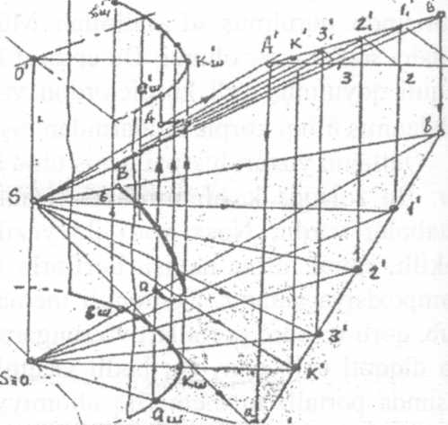
Göstərə bilərik ki, xətti perspektivə nəzərən panoram perspektivdə həndəsi elementlər nöqtədən başqa, düz xətt, bütün növ yastı, mürəkkəb yastı və həcmi fıqurlar təhrif olunaraq öz təsvirlərini xeyli dəyişirlər. Bəzi hallarda isə qeyri-adi təsvir alınır. Bu isə perspektiv aparatınm radiusundan, görmə buca-ğmdan, müstəvinin vəziyyətindən və bir sıra başqa amillərdən asılıdi? (Şəkil 1).
Şəkil 1. Düz xəttin perspektiv qurulması
Aydındır ki, düz xəttin perspek-tivinin quralmasmm çox böyük əhə-miyyəti vardır. Belə ki, əyri səthdə tərtibat, bərpa işləri apararkən işlə-nilən təsvirlərin «N» sayda noqto və düz xətlərdən ibarət olduğu məlum-dur. Ona görə də burada düz xəttin perspektivinin qurulmasını lazım bildik. Lakin bir məqalədə düz xəttin bütün vəziyyətlərdə perspektivinin

Azərbaycan Arxeologiyası
77

2005

alınmasmı vermək mümkün olmadığmdan, sadəcə olaraq nöqtənin perspekti-vinin almma qaydasından burada da istifadə etməyin mümkünlüyünü söyləmək olar.
Demək olar ki, həyatda olan hər bir mürəkkəb təsvirlər belə kiçik həndəsi elementlərdən ibarətdir. Bu baxımdan Qarabağlar türbəsinin səthində olan naxışlardan bir fraqmentin panoram perspektivin köməyilə necə alındığını göstəımək üçün düz xəttin perspektivin in almması qaydasından istifadə edirik.
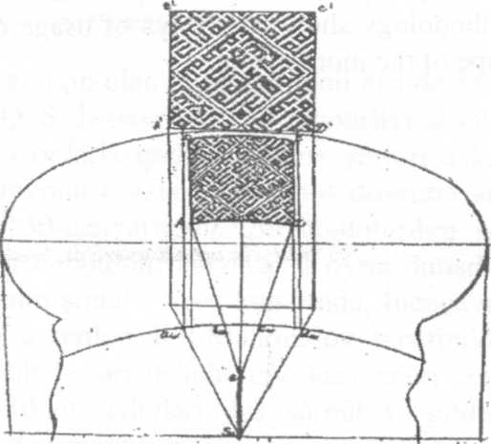
Qarabağlar türbəsinin səthin-
dəki naxışm perspektivini almaq üçün həmin naxışı yastı fiqur olan dördbucaqlınm daxilinə yer-ləşdiririk. Qurma aşağıdakı qay-dada aparılır. Ornament kiçik həndəsi elementlərə, düz xətt və nöqtələrə bolürük. Nöqtənin və düz xəttin perspektivinin alınma qaydasını bildiyimizdən bütün na-xışm perspektivini qrafiki üsulla alırıq (Şəkil 2).
Həndəsi elementlərin pers-
pektivinin qrafıki qurulması üsu-
lundan istifadə etməklə türbənin §^{əkil} ²- Qarabağlar türbəsinin səthindəki
bütün səthim bürüyən naxışlann naxışladan bir fraqmentin panoram
perspektivdə alınması.
hamısının qurulmasım göstərmək olar.
Göstərdiyimiz Qarabağlar türbəsinin timsalmda bütün silindrik səthə malik tarixi tikililərin hamısının səthindəki naxışların yenidən qurulmasım- borpa-smı vermək mümkündür.

ƏDƏBİYYAT
1. N. Yusifova. Silindrik formalı abidələrin səthindəki bədii təsvirlərin bərpa
problemi. Avtoreferat. Bakı. 1995. 2 Nardanə tsrafıl qızı. Düzsəthli abidələrdə kərpic dekorunun bərpası. Elm qəzeti,
Bakı 1998, №27-28.
- J. Qiyasi. Nizami dövrü mernarlıq abidələri. Bakı. 1991, səh.1-55.
- T.Məmmədov, N. Yusifova, D.Qasımov. Perspektivanın tədrisi metodikası. Metodiki vəsait, Bakı, 1992, I hissə.

Nardana Yusifova

THE PROBLEM OF RESTORATION OF ARCHITECTURAL MONUMENTS OF CYLINDER SHAPE
SUMMARY

In this article is given perspective structure of geometrical ornaments on the shape of simmetric shaped monuments. This constructive (structural) methodology shows the ways of usage of restoration of the ornaments on the shape of the monuments.

